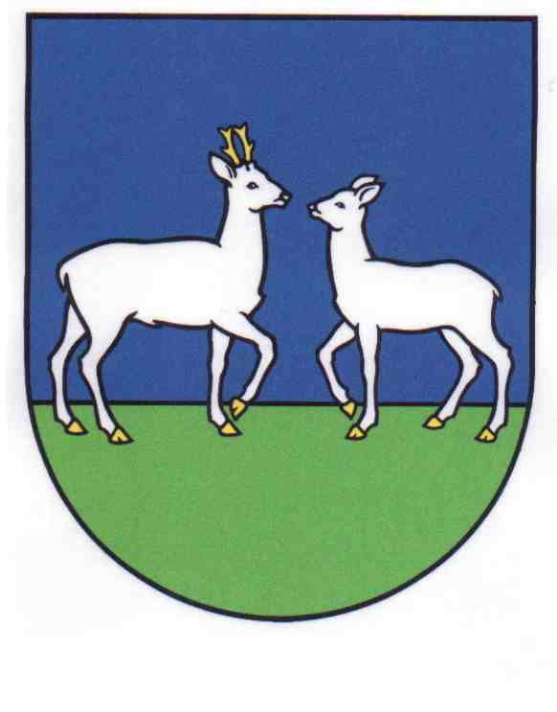
Obec Hankovce, Hankovce č. 1, 086 46 Hankovce
Tel. +421 54 7393234, IČO: 00321991, DIČ: 2020778771
e-mail: obechankovce@gmail.com, web. stránka: www.hankovce.sk

Rodina: ..................................................................................................................................................

..............................................................................................................................................................

Hankovce č. ...........................

Vážení občania,
na základe rozhodnutia štátnych orgánov SR sa v našej obci Hankovce uskutoční celoplošné testovanie na COVID – 19: v sobotu, t.j. 24. 10. 2020, v čase od 08.00 hod. do 20.00 hod.
Obec Hankovce po konzultácií s príslušníkom armády SR a Úradom verejného zdravotníctva v Bardejove, rozhodla testovanie uskutočniť v exteriéri - v stane pred obecným úradom, podľa možnosti vo vlastnom motorovom vozidle, prípadne aj pešo, aby sa maximálne minimalizovalo riziko nákazy obyvateľov.
Proces testovania:
1. Rodinní príslušníci prichádzajú vo vlastnom motorovom vozidle v určenom čase pred odberové miesto.
2. K vozidlu pristúpi poverená osoba, ktorá vykoná administratívny úkon - testovaná osoba sa preukáže občianskym preukazom a kartičkou poistenca.
3. Testovaná osoba dostane dotazník, ktorý vypíše a odovzdá poverenej osobe(potrebné je mať v motorovom vozidle písacie potreby a podložku na písanie (kniha, tvrdý obal......)
4. Po tomto úkone k autu pristúpi zdravotník a cez otvorené okno urobí ster z nosohltanu osobám v aute.
5. Po vykonaní zdravotníckeho úkonu je potrebné sa presunúť na bezpečné miesto a počkať na výsledok v aute.
6. Po cca 15 minútach poverený pracovník doručí v zalepenej obálke výsledky testu každej testovanej osobe v danom aute.
7. V prípade pozitívneho výsledku, Vám príslušník armády SR vydá ďalšie pokyny.
Aby sa predišlo k zhromažďovaniu väčšieho počtu osôb, preto sme sa rozhodli Vás načasovať.

Váš dátum a čas odberu: .............................................

